Модуль 2. «Животные» (Animals)
Занятие 1
Познакомить ребенка с названиями животных можно при помощи игрушек-животных. Скажите, что сегодня к нам приехали из Англии новые друзья – Собака и Кот.
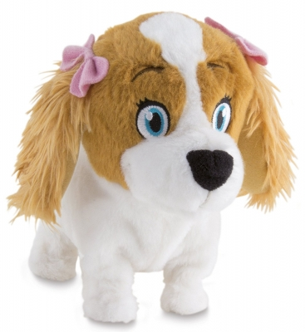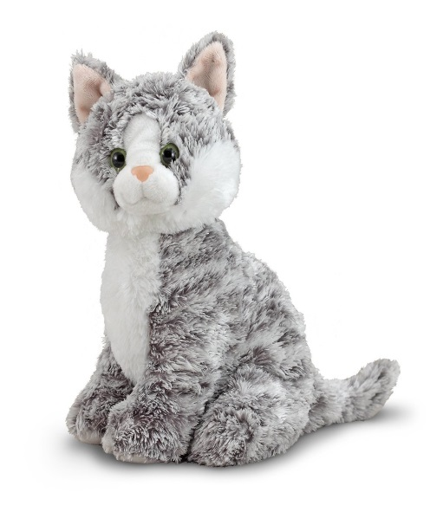
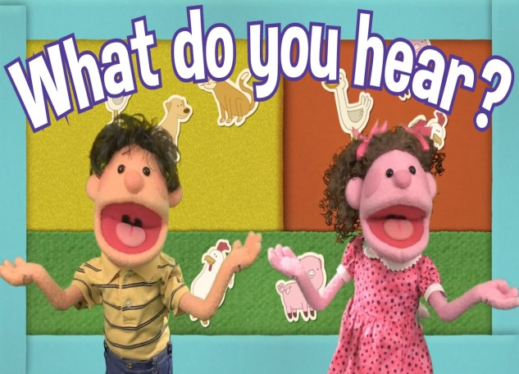
Предложите ребенку внимательно посмотреть мультфильм и запомнить, как по-английски называют «собаку» и «кота».
При просмотре мультфильма просите ребенка повторять названия животных.
После просмотра мультфильма покажите ребенку животных и спросите:
What’s this? (Что это?) – It’s a dog. (Это собака.) It’s a cat. (Это кот).
Затем попросите ребенка раскрасить тех животных, с которыми сегодня познакомились. Еще раз попросите назвать их по-английски.
Предложите ребенку поближе познакомиться с новыми друзьями, употребляя фразы:
Hello! Good morning! Good afternoon! Good evening!
What’s your name? - My name is …
How are you? – I’m fine (good / wonderful / OK…)
Nice to meet you. – Nice to meet you too.
Goodbye! – See you later.
Попросите ребенка рассказать новым друзьям стихотворение “Hello! What’s your name?”
Разучивание новой песенки про Плюшевого Мишку.
Teddy Bear
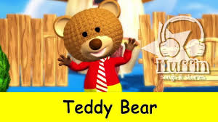
Teddy bear, teddy bear - turn around,
Teddy bear, teddy bear - touch the ground
Teddy bear, teddy bear - shine your shoes,
Teddy bear, teddy bear - that will do
Teddy bear, teddy bear - go up stairs,
Teddy bear, teddy bear - say your prayers
Teddy bear, teddy bear - turn off the light,
Teddy bear, teddy bear - say "Good night"
Попрощайтесь с новыми друзьями, рассказав им стихотворение:
Raise your heads,
Jump up high.
Wave your hands
And say Good bye!

